关于印发《临淄区2023年幼儿园招生工作方案》的通知

各镇（街道）中心学校、城区幼儿园：
现将《2023年临淄区幼儿园招生工作方案》印发给你们，请认真贯彻执行。

临淄区教育和体育局
2023年7月11日

临淄区2023年幼儿园招生工作方案

为做好2023年幼儿园招生工作，根据《淄博市教育局关于规范幼儿园招生工作的指导意见》《关于进一步做好义务教育入学和幼儿园入园工作的通知》（淄教字〔2022〕41号）等文件精神，按照“公开、公平、公正”和“相对就近、免试入园、线上线下相结合”的原则，结合我区学前教育现状，制定本方案。
一、招生对象
2023年幼儿园小班招生对象为：2019年9月1日至2020年8月31日出生、具有接受普通教育能力的幼儿。
二、招生原则
1.居住区配套幼儿园，优先招收本居住区的适龄幼儿，如有空余学位，面向周边区域招生。平时如有缺额，可随时补招。
2.推进学前残疾幼儿随园保教，鼓励有条件的幼儿园招收具有接受普通教育能力的残疾儿童。妥善做好外来务工人员随迁子女入园工作。
3.高层次人才和企业家子女、军人子女（现役军人子女、烈士子女、因公牺牲和病故军人的子女）、符合条件的公安英烈和因公牺牲伤残公安民警子女、综合性消防救援队伍人员子女入园就读按照国家及省、市有关规定执行。
4.优化多孩家庭子女入园方式。推行“幼随长”招生录取方式，多孩家庭子女有“同时同园”就读需求的，入园小班的幼孩可申请入大孩所在幼儿园同时就读。
三、招生工作安排
1.城区公办幼儿园。
2023年城区公办幼儿园招生报名、录取工作通过网上办理的方式进行。适龄幼儿家长在手机上下载“爱山东”APP，实名认证后登陆“幼儿园招生服务平台”，按要求如实、完整填写幼儿报名信息，完成信息提报。在规定报名时间内不具备网上报名条件的，家长可到幼儿园进行线下报名。
每名幼儿只能选报一所幼儿园，同一名幼儿身份证号码不能同时兼报两所幼儿园。网上填报幼儿报名信息后，家长可以继续登录“幼儿园招生服务平台”查看已填报内容和幼儿园审核情况。网上报名时段内，家长可自主调整选报的幼儿园，如果填报信息有误可自行修改。
（1）第一阶段招生
按照方案要求，通过幼儿园微信公众号、幼儿园宣传栏、新闻媒体等途径发布幼儿园招生方案。7月15日-7月17日，在对应配套居住区居住的幼儿通过爱山东APP幼儿园报名入口进行网上报名。符合居住区配套幼儿园报名条件但逾期不报名的，视为放弃配套幼儿园优先报名录取资格。
符合“幼随长”政策的，及高层次人才和企业家子女、军人子女（现役军人子女、烈士子女、因公牺牲和病故军人的子女）、符合条件的公安英烈和因公牺牲伤残公安民警子女、综合性消防救援队伍人员子女，申请报名公办幼儿园的，在本阶段到幼儿园进行线下审核报名。
符合父母无房产，跟随祖父母或外祖父母在配套居住区居住的幼儿，在本阶段到幼儿园进行线下审核报名。
7月18日，幼儿园对幼儿报名信息进行线上审核，如审核通过的幼儿人数不超过招生学位数的，直接确定录取名单；如审核通过的幼儿人数超过招生学位数的，则通过电脑随机派位的方式确定录取名单，随机派位录取过程，幼儿园需邀请家长代表等组成监督团共同监督，确保公开公正。
录取结果在“爱山东”APP“幼儿园招生服务平台”公布，家长可登陆查看。
（2）第二阶段招生
7月20日，有空余学位具备第二批招生条件的幼儿园，通过微信公众号、幼儿园宣传栏、新闻媒体等途径发布第二次招生信息，临淄区域内适龄幼儿均可报名。
城区及城区周边的镇街道公办幼儿园空余学位统筹纳入本阶段招生。
7月21日-7月23日，有报名需求的幼儿家长登陆“爱山东”APP“幼儿园招生服务平台”进行第二阶段报名，完成信息提报。
7月24日，幼儿园对幼儿报名信息进行线上审核，如审核通过的幼儿人数不超过招生学位数的，直接确定录取名单；如审核通过的幼儿人数超过招生学位数的，则通过电脑随机派位的方式确定录取名单。
录取结果在“爱山东”APP“幼儿园招生服务平台”公布，家长可登陆查看。
2.城区民办幼儿园实行自主招生。
3.各镇（街道）中心校负责制定本辖区《幼儿园招生工作方案》，统筹指导辖区内农村幼儿园招生。
四、有关要求
1.各级各类幼儿园要认真贯彻执行招生工作的各项政策和规定，依据本方案制定招生简章或招生办法，交区教体局审核备案后向社会公布，并组织实施。在招生过程中严肃招生纪律，严格招生程序，规范招生行为。完善应急预案，健全应急机制，妥善处理好招生工作中遇到的问题和出现的矛盾，确保招生工作公开、公正、有序。
2.凡没有取得《山东省学前教育机构登记注册合格证》的机构，一律不得招生。
3.幼儿园不得随意扩班或增设托班，不得设置实验班和特色班，招生过程中除进行健康检查外，禁止任何形式的考试或测查。
4.幼儿园应严格按照相关收费政策收费，不得收取押金、学位费、视频费等费用。
5.新生入园前，应当按照国家关于幼儿园卫生保健的有关规定，经医疗卫生机构进行健康检查，合格者方可入园。幼儿逾期未报到，视为自动放弃录取资格。
监督电话：区教育和体育局学前科 7866539

附件:“爱山东”手机APP操作流程

附件

“爱山东”手机APP操作流程

一、下载“爱山东”手机APP，使用监护人（产权所有人）相关信息注册、登录。
二、点击首页左上角将地址切换为“临淄区”，点击首页的“幼儿园招生服务”，选择进入临淄区信息登记界面。
三、根据实际情况及入园意向，选择第一阶段配套幼儿园招生，点击“填报”后开始报名登记。
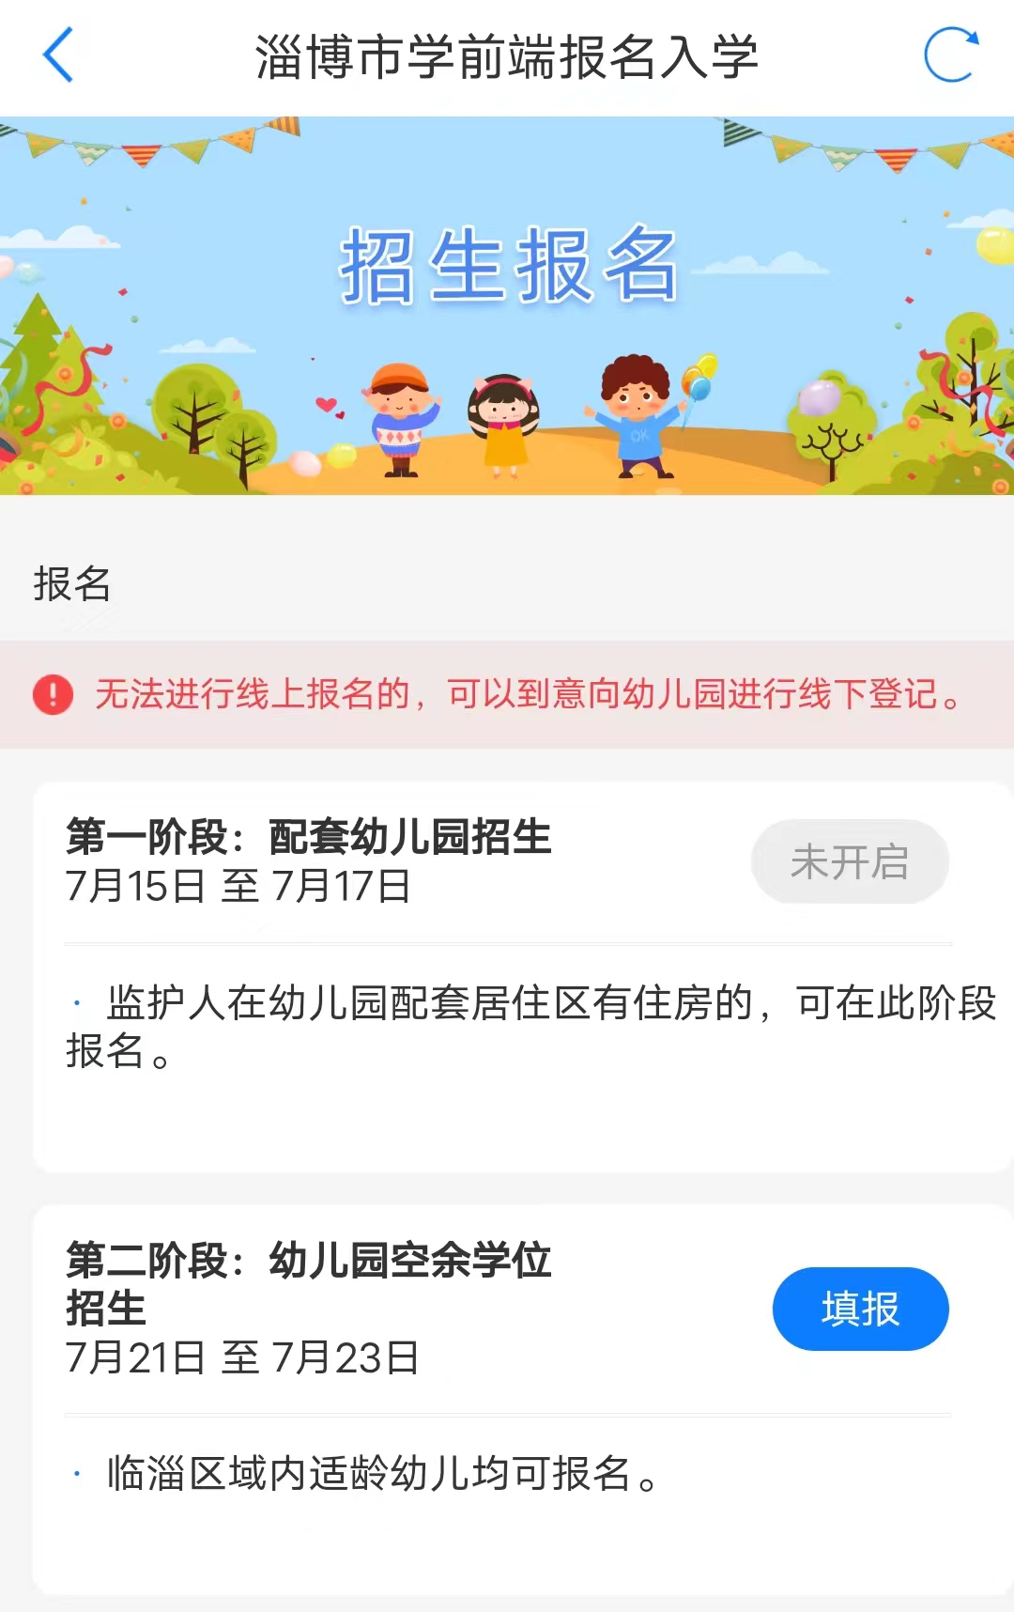
四、按照提示如实填写幼儿基本信息、监护人信息、选择房产信息、选择报名幼儿园，最后点击提交。
